108學年度彰化縣明倫國中教師公開觀課
表2-1、觀察紀錄表

授課教師： 陳宗平 任教年級：三年二班 任教領域/科目：數學
回饋人員： 陳俊彥 任教年級：二、三年級(選填) 任教領域/科目：數學(選填)
教學單元：1-4相似三角形的應用與三角比；教學節次：共7節，本次教學為第4節
觀察日期：110年10月22日
層面 | 指標與檢核重點 | 事實摘要敘述  (含教師教學行為、學生學習表現、師生互動與學生同儕互動之情形) | 評量（請勾選）
層面 | 指標與檢核重點 | 事實摘要敘述  (含教師教學行為、學生學習表現、師生互動與學生同儕互動之情形) | 優良 | 滿意 | 待成長
A  課  程  設  計  與  教  學 | A-2掌握教材內容，實施教學活動，促進學生學習。 |  | √
A  課  程  設  計  與  教  學 | A-2-1有效連結學生的新舊知能或生活經驗，引發與維持學生學習動機。 | 1.首先讓學生內政部無障礙設施的相關規定。  2.介紹三角形各邊名稱(鄰邊與對邊)。  3.介紹sinA、 cosA 、tanA定義。
A  課  程  設  計  與  教  學 | A-2-2 清晰呈現教材內容，協助學生習得重要概念、原則或技能。
A  課  程  設  計  與  教  學 | A-2-3 提供適當的練習或活動，以理解或熟練學習內容。
A  課  程  設  計  與  教  學 | A-2-4 完成每個學習活動後，適時歸納或總結學習重點。
A  課  程  設  計  與  教  學 | A-3運用適切教學策略與溝通技巧，幫助學生學習。 |  | √
A  課  程  設  計  與  教  學 | A-3-1 運用適切的教學方法，引導學生思考、討論或實作。 | 1.一開始要請學生證明時部分同學踴躍發言，舉出日常生活中可能會應用的例子。  2.觀察校園中所應用的例子。
A  課  程  設  計  與  教  學 | A-3-2 教學活動中融入學習策略的指導。
A  課  程  設  計  與  教  學 | A-3-3 運用口語、非口語、教室走動等溝通技巧，幫助學生學習。
A  課  程  設  計  與  教  學 | A-4運用多元評量方式評估學生能力，提供學習回饋並調整教學。 |  | √
A  課  程  設  計  與  教  學 | A-4-1運用多元評量方式，評估學生學習成效。 | 1.請各組學生量測學校無障礙設施相關尺寸。  2.各組學生發表所量得的尺寸，並說明是否符合內政部相關規定。
A  課  程  設  計  與  教  學 | A-4-2 分析評量結果，適時提供學生適切的學習回饋。
A  課  程  設  計  與  教  學 | A-4-3根據評量結果，調整教學。
A  課  程  設  計  與  教  學 | A-4-4 運用評量結果，規劃實施充實或補強性課程。(選用)

層面 | 指標與檢核重點 | 教師表現事實  摘要敘述 | 評量（請勾選）
層面 | 指標與檢核重點 | 教師表現事實  摘要敘述 | 優良 | 滿意 | 待成長
B  班  級  經  營  與  輔  導 | B-1建立課堂規範，並適切回應學生的行為表現。 |  | √
B  班  級  經  營  與  輔  導 | B-1-1 建立有助於學生學習的課堂規範。 | 1.教室內同學討論熱烈，更有多位同學踴躍發言，當老師講解時，同學也能有良好的規範。
B  班  級  經  營  與  輔  導 | B-1-2 適切引導或回應學生的行為表現。
B  班  級  經  營  與  輔  導 | B-2安排學習情境，促進師生互動。 |  | √
B  班  級  經  營  與  輔  導 | B-2-1 安排適切的教學環境與設施，促進師生互動與學生學習。 | 1.面對同學的提問，教師總能循循善誘，指出關鍵問題，讓同學能重新思考，教師與同學們有良好的互動關係，教師學習氛圍非常棒。
B  班  級  經  營  與  輔  導 | B-2-2 營造溫暖的學習氣氛，促進師生之間的合作關係。

彰化縣立明倫國中師公開觀課教學觀察後會談紀錄表

教學班級 | 三年二班 | 會談時間 | 110年10月22日 午休
教學科目 | 數學 | 教學單元 | 1-4相似三角形的應用與三角比
教 學 者 | 陳宗平 | 觀 察 者 | 陳俊彥  戴瑞宏

※ 建議回饋會談的重點：
- 根據教學觀察紀錄進行回饋及澄清，引導教學者瞭解自己的教學優勢與建議改進方向。
- 教學者表達自己在教學過程中的感受、看法及省思。

會談項目 | 會談內容簡要記錄
教學者教學優點與特色 | 1. 老師不斷用讚美與小組加分的方式，鼓勵小朋友認真聆聽和勇於發表，以提高大家的參與度。  2.老師能先介紹無障礙設施相關規定，並請學生思考校園中有哪些例子。  3.分組討論過程中，老師總能透過走動觀察學生所產生的疑問，能適時提醒學生該注意的重點並引導學生重新思考打破制式觀念。  4. 學生在老師提問時，能積極回應，並於合作學習期間積極參與，師生間互動良好。  5. 教師的舉例能兼顧不同程度的學生，在基礎概念穩固後能再加深程度。
對教學者之具體成長建議 | 1.老師適時提問，建立舊經驗與新經驗的連結，但因為只有一節課所以要去觀察校園一些無障礙設施時間上較趕，建議可以多一節課，以免課程進行過於匆促。  2. 教師仍須多引導某些學習進度落後的組別。

彰化縣明倫國中公開授課議課成果記錄表

授課教師：陳宗平 任教年級：三年二班 任教領域/科目：數學
觀課教師： 陳俊彥、戴瑞宏
觀課日期：110年10月22日
一、 教學者分享授課心得：
1.藉由分組方式讓每一位組員皆有任務，讓每一組在校園中找尋無障礙設施的實際運用，提升每一位學生的參與度。

二、 觀課者回饋觀課心得：
1.讓學生細心觀察與測量，並結合校園中實際例子，學生更能跳脫課本上的純文字概念 。
2.學生上課秩序很不錯，絕大多數的學生都有參與感。
照片  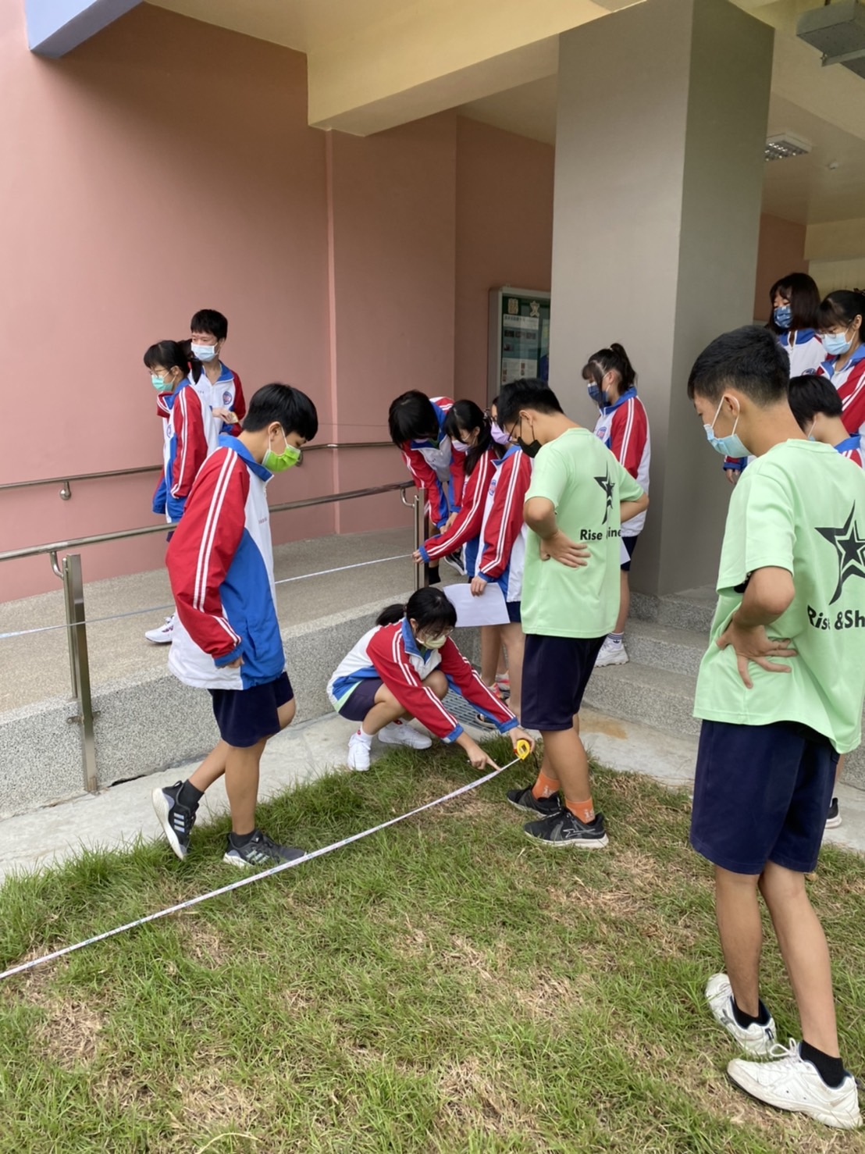 | 照片  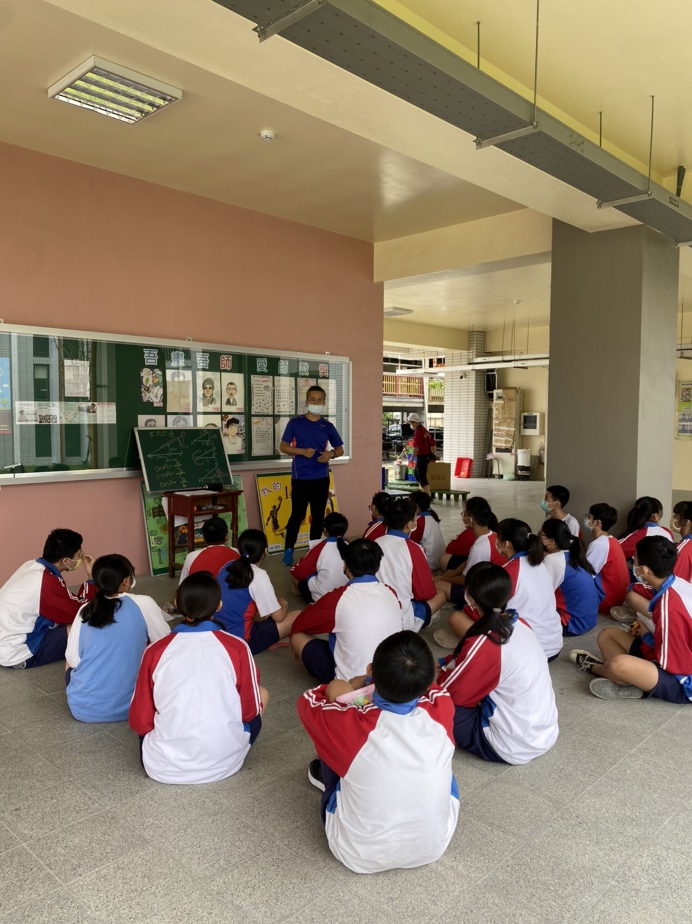
說明  小組實際測量 | 說明  教師做最後的歸納整理

**表格不敷使用請自行增加

